**SARIOĞLAN PALAS ÇOK PROGRAMLI ANADOLU LİSESİ VELİ BÜLTENİ**

**SİBER ZORBALIK**

**Değerli Velilerimiz,**

**Bu bültenimizde sizlere “siber zorbalık” kavramından bahsedeceğim.**

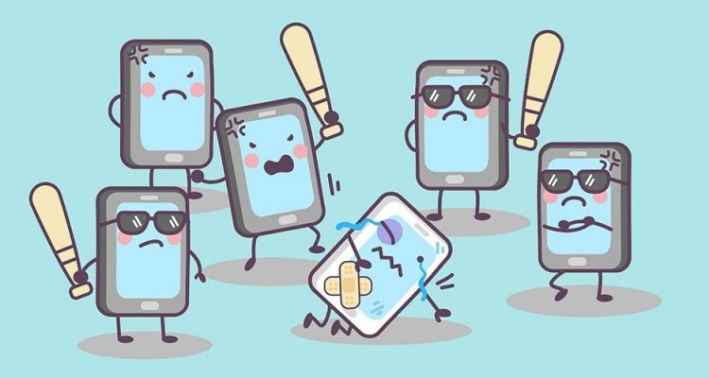

Siber Zorbalık Mı? O Da Ne?

Bilgisayar, internet, online oyunlar ya da cep telefonları gibi interaktif ve dijital teknolojileri kullanarak birinin diğer bir kişiyi tehdit etmesi, korkutması, aşağılaması ya da hedef göstermesi olarak tanımlanabilir. Bu davranışlar çocuklar ya da ergenler arasında olduğunda daha çok zorbalık olarak isimlendirilirken, eğer bir yetişkin tarafından bir çocuk yada ergene uygulanıyorsa siber taciz olarak isimlendirilir.

Benim Çocuğum Asla Yapmaz!

Bir çocuğa yapılabilecek en büyük kötülüklerden biri **“Benim çocuğum asla yapmaz.”** diyerek ona sürekli mükemmel olmanın sorumluluğunu yüklemektir. Biz yetişkinler zaman zaman yanlış davranışlar sergilerken henüz yeterince yaşam tecrübesi olmayan ve risk alarak, deneyerek yaşamı öğrenmeye çalışan çocuklarımız da zaman zaman hata yapabilirler. Biz yetişkinlerin görevi onlara büyüme yolunda rehberlik etmektir. Bu nedenle de onların yaşamını etkileyen konularda bilgi sahibi olmamız, olası sorunları önceden görüp önlem almamız çok önemlidir.

Pek çok konuda çocuklarımızdan çok daha fazla deneyim ve bilgiye sahip olsak da işin içine teknoloji girdiğinde genellikle onların bizden bir adım önde olduğunu görüyoruz. Onlar dijital neslin çocukları olarak teknolojik aletleri uzman şekilde kullanıyor. Gene kendileri kadar iyi kullanan yaşıtları ile arkadaşlık ediyorlar. Ancak pek çok araştırma gösteriyor ki bilinçli teknoloji kullanıcısı olmada ve siber zorbalığı önlemede ailelerin bilinçli olması önem taşıyor.

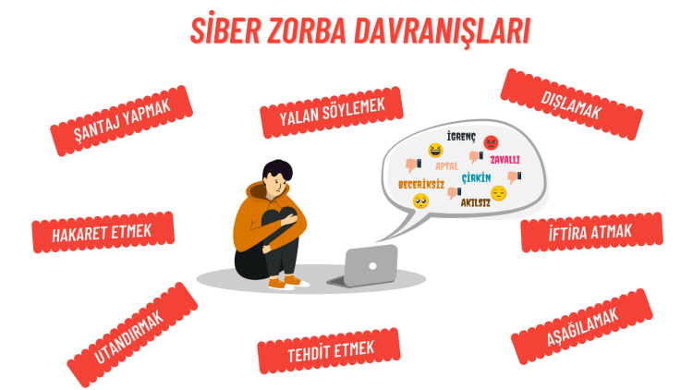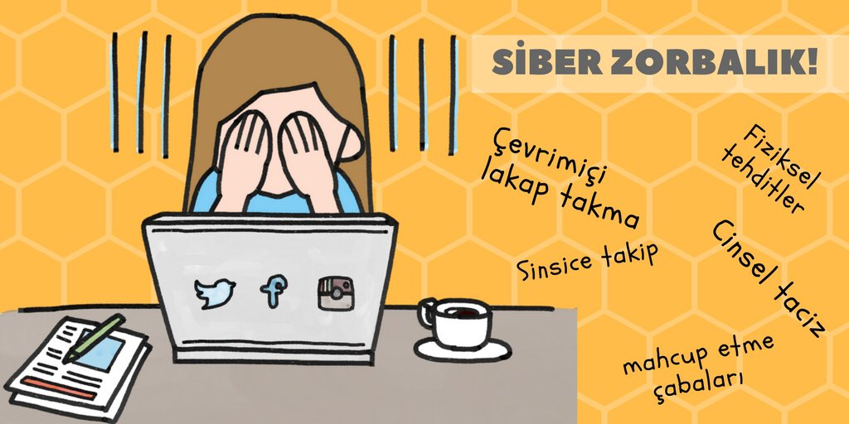

Siber Zorbalıkla İlgili Bilmem Gerekenler Neler?

Siber zorbalık pek çok farklı şekilde karşımıza çıkabilir. En çok karşılaşılan siber zorbalık yöntemlerini aşağıdaki gibi sıralayabiliriz:

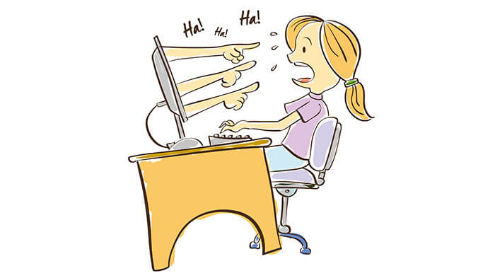 

* **Mesajlar:** Ne kadar zarar verdiğinin farkında olmadan sürekli yollanan nefret dolu ya da tehdit içeren uygunsuz mesajlar ya da mailler. Mobil mesajlaşma uygulamaları ile ücretsiz mesajlaşmanın kolaylaşması bu durumun daha sık yaşanabilmesine neden olmaktadır.
* **Benzer Sanal Kimlik:** Sanal ortamlarda tanıdığı, bildiği başka bir çocuğun ismine çok benzer bir isim kullanarak(bir harf fazla ya da eksik yazarak benzer bir isim oluşturma) hoş olmayan, rahatsız edici sözler kullanma.
* **Tehdit:** Tehdit unsurları içeren yazı, resim ya da videolar yollama.
* **Şifrenin İzinsiz Kullanılması:** Başka bir çocuğun şifresini bir şekilde öğrenip sanal ortamlarda onun adına başkaları ile mesajlaşma, sanki o imiş gibi davranma. Şifresini öğrenip profil bilgilerini onu küçük düşürecek ya da zor duruma sokacak şekilde değiştirme, hesabını kapatma vb.
* **Bloglar:** Bloglar, online günlüklerdir. Ancak bazen çocuklar blogları başka bir çocuğu zor durumda bırakabilecek şekilde kullanabilir. Özeliyle ilgili utandıracak ya da zarar verecek bilgileri paylaşma ya da o kişiymiş gibi blog açma, doğru olmayan söylentiler yayma vb.
* **İzinsiz Paylaşımlar:** Başka birisine ait fotoğraf ya da kişisel bilgileri paylaşma, kişinin özeline saygı duymama. Kişiye ait herhangi bir resim ya da bilgi paylaşıldığı anda bu kısa sürede yüzlerce kişiye de ulaşmış olur ve bunu kontrol etmek çok zorlaşır.
* **Fotoğraf Çekilmesi:** Çocuğun uygunsuz bir anında fotoğrafının çekilmesi ve bunun başkaları ile paylaşılması.
* **Anket ve Oylamalar:** Ergenlerin önem verdiği konularda, birilerini hedef göstermek amacıyla oylama ve anket düzenlenmesi.“Sizce en çok sivilceli kim?” gibi.
* **Virüs:** Çeşitli virüslerle bir başkasının programlarına ya da bilgisayarına zarar verme, kontrolünü ele geçirme.

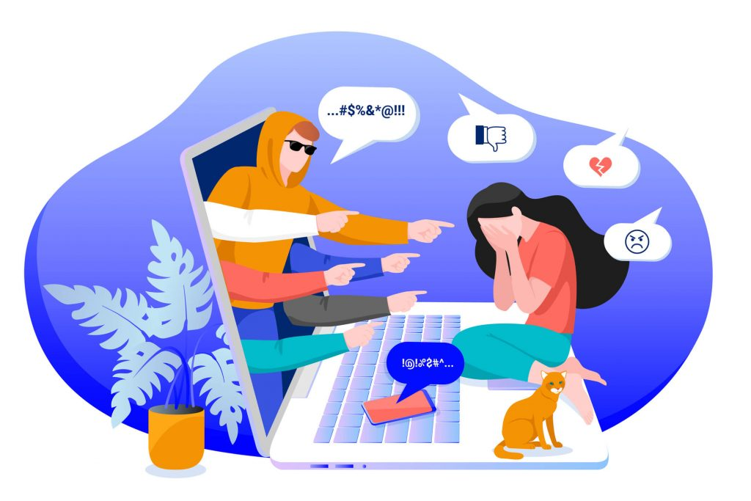

Bir Ergen Neden Siber Zorba Olur?

Siber zorbalık yapmanın farklı nedenleri olabilir. Yaşıtları tarafından kabul görmenin ve takdir edilmenin çok büyük önem taşıdığı ergenlik döneminde sanal dünya ergenlere gerçek hayatta sahip olamadıkları güç ve hâkimiyet duygusunu yaşamaları için fırsat tanır. Zorbalık oluşması için güç dengesizliği önemli bir etkendir ve bu güç dengesizliği sanal dünyanın sözde anonim ortamında yaratabilir. Günlük hayattaki iletişiminde gayet kibar ve doğru iletişim kuran bir çocuk, sanal ortamın verdiği anonim olma hissi ile yüz yüze iletişimde kullanmayacağı ifadeleri kullanabilir. Yaptığı davranışın sonuçları ile gerçek anlamda yüzleşmesi gerekmeyeceğini düşünür. Hatta bu nedenle bazı ergenler siber zorbalığı komik ve kabul edilebilir bile görür. Gerçek hayatta yaşadığı iletişim sorunları ile yüzleşmek yerine sadece bir tuşa basıp kızdığı birinden intikam alabilir. Zarar verdiği kişinin yüz ifadesini görmediği için empati kurmakta zorlanır; karşısındaki kişiyi ne oranda etkilediğini fark etmeyebilir. Sonuçlarını düşünülmeden yapılan bu davranış başkaları tarafından nasıl algılandığını fazlasıyla önemseyen başka ergen için yıkıcı etkilere sahip olabilir. Siber zorbalığa ciddi anlamda maruz kalan ergenlerde okul reddi, akademik başarısızlık, öfke ve endişe halleri hatta depresyon gibi sorunlar görülebilir.

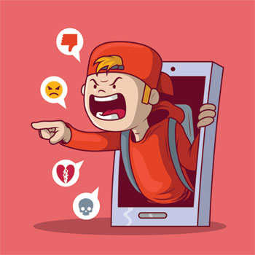 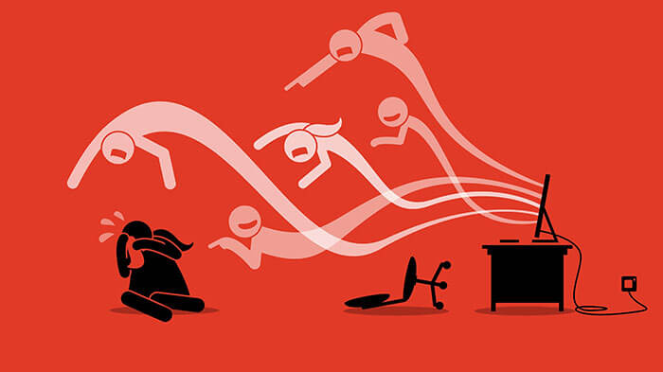 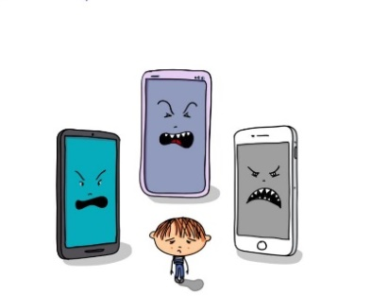

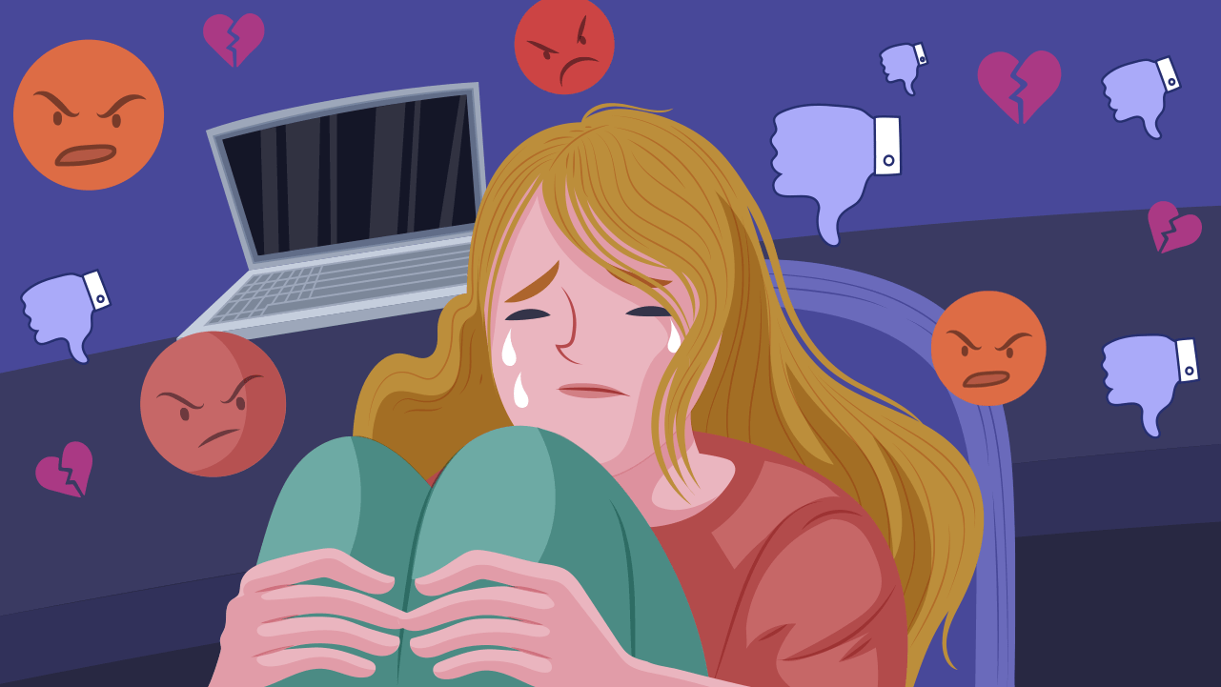

**Üzgünsen ya da Kızgınsan Paylaş!**

Bu konudaki sorun teknolojinin çocuğunuzun hayatında olması değildir. Teknoloji çocuğunuzun hayatında az ya da çok ama mutlaka olacaktır; tıpkı şu an sizin de hayatınızda olduğu gibi. Önemli olan teknolojinin nasıl kullanıldığıdır. Yasaklama ve katı kurallardan ziyade sosyal ilişkilerin nasıl olması gerektiği konusunda ebeveyn olarak model olmanız önemlidir. Çocuğunuza nasıl sağlıklı ilişki kurulacağını, kızdığında ya da üzüldüğünde kendini nasıl ifade edebileceğini küçük yaşlardan itibaren öğretmeniz faydalı olacaktır. Başkalarının görüp görmemesi bir davranışın doğru ya da yanlış olduğu gerçeğini değiştirmez. 15-16 yaşındaki bir gence iletişim kurma ya da teknoloji kullanma tarzı ile ilgili müdahale etmek için çok geçtir. Zaten o zamana kadar kendi doğruları ile oluşturduğu sosyal bağlarını kurmuş; içinde olmak istediği sosyal ortamları seçmiştir. Bu nedenle küçük yaşlardan itibaren olumlu sürdürdüğünüz ilişkinizi ergenlik döneminde de pozitif tutmak, zaman zaman sınırları çizen ve güven veren kişi olmak; zaman zaman da yaptığı hatasını paylaşıp yardım isteyebileceği kişi olmak gerekir.

**Eğer Çocuğunuz Siber Zorbalığa Maruz Kalıyorsa!**

Çocuğunuz siber zorbalığa maruz kalıyorsa kendini çaresiz ve yalnız hissediyor olabilir. Normal davranışlarından farklı davranıyorsa, içine kapanmış ya da öfkeli ise ona her durumda destek olabileceğiniz hissini verin. Konuşmak istediğinde her türlü konuda destek olabileceğinizi bilsin. Siber zorbalığa maruz kaldığı bilgisini sizinle paylaştı ise durumu değerlendirip bu konuda neler yapılabileceğini konuşun. Öfkeye ya da telaşa kapılıp çocuğunuzu utandıracak ya da sorunun daha kötü hale gelmesine neden olacak hareketlerden kaçının.

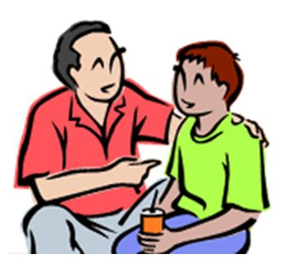

**Anne Babalardan Çocuklarına Mesajlar**

1. **İnternette bir resmi ya da yazıyı paylaşmadan önce 2 kez düşün**
2. **Şifrelerini sosyal medya bildirimlerini en yakın arkadaşın bile olsa paylaşma**
3. **Sosyal paylaşımlarında aşağılama ya da nefret içeren zorba mesajları beğenme ya da başkaları ile paylaşma**
4. **Hakaret içeren cümleler sözlü de olsa yazılı da olsa insanları incitir. Nefret söylemlerinin bir parçası olma.**
5. **Duygularını ifade edecek, davranışlarının sonucu ile yüzleşecek kadar cesur ol.**
6. **Sana ait olmayan bir bilgiyi, videoyu vb. Paylaşmadan önce izin al.**



**PSİKOLOJİK DANIŞMAN**

**DEMET ARIK**